**Salle Teysachaux**

D'une capacité maximale de 40 personnes, cette salle est disponible pour des repas, fêtes de famille, anniversaires. Elle est située à la Route de Palézieux 124, au 2ème étage sans ascenseur, et dispose d'une cuisine équipée (four, frigo, vaisselle, lave-vaisselle, pas de machine à café).

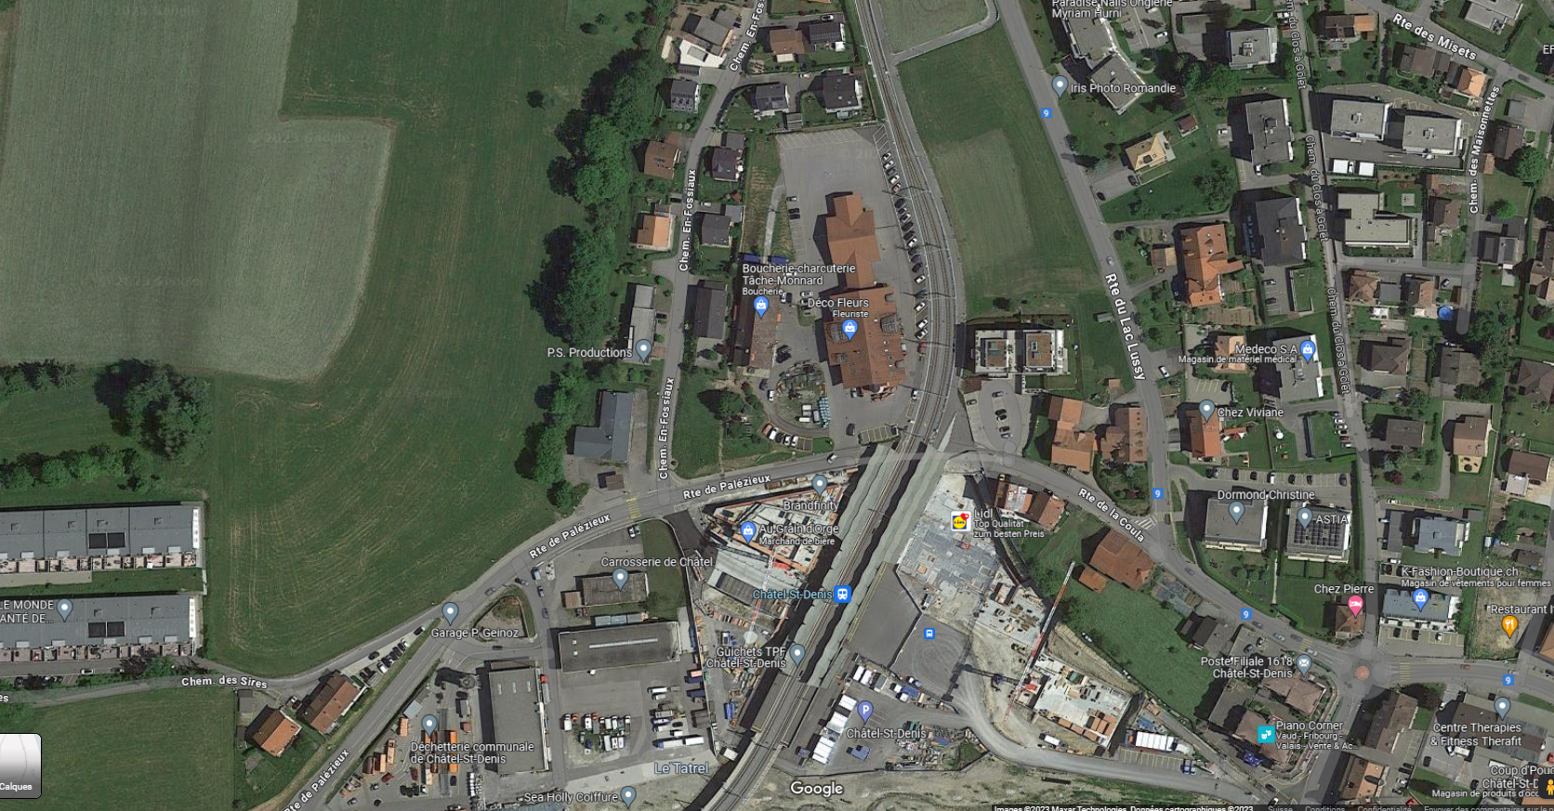

Salle Teysachaux

Nouvelle gare